附件三：操作说明：

长沙理工大学网络教学综合平台使用简介（学生）
（继续教育学院技术部 20160302）

- 进入学校主页：www.csust.edu.cn。点击：“公共服务”—“课程教学平台（校外）”。
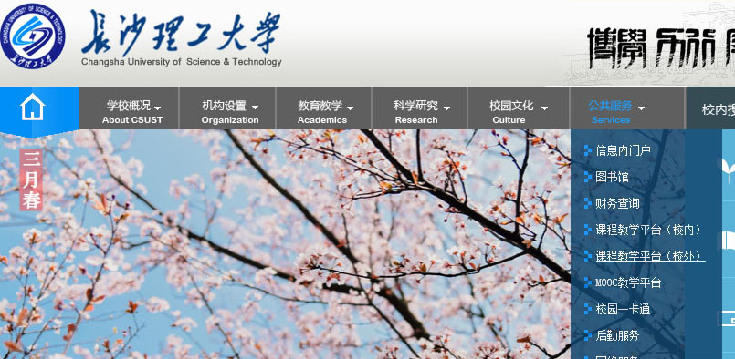

2、输入“用户名”和“密码”。初始的“用户名”和“密码”都为考籍号（自考）或学号（函授）。


3、在“课程列表”或点击进入“我的课程”，选择要学的课程（由教学计划或考试计划确定）。
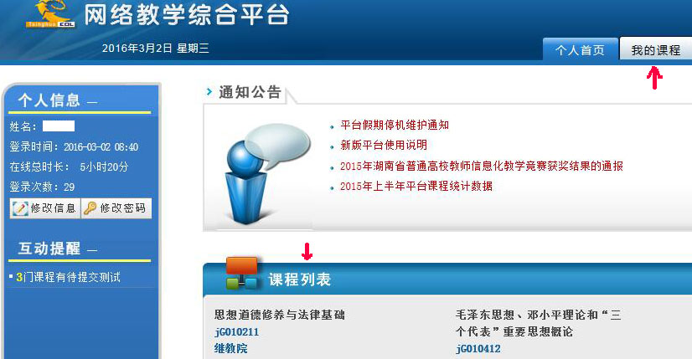

4、点击课程名称进入学习，如“思想道德与法律基础”。再分别点击“课程学习”和“教学资源”。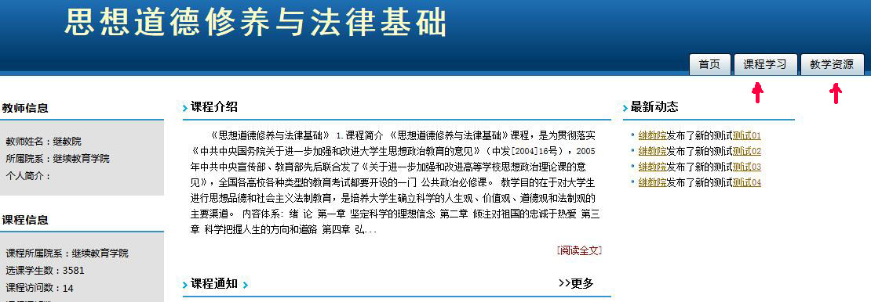
5、课程学习：包括基本信息（课程介绍、教学大纲、老师信息），试题试卷库（可分别下载）、在线测试（含4次自我测试，自动阅卷评分，并可查看结果）。
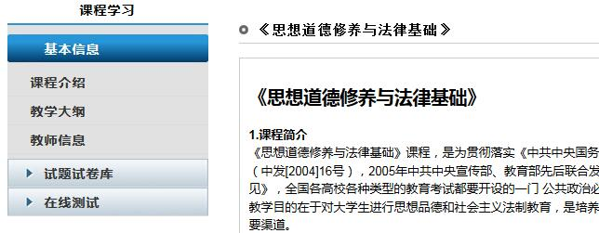

6、教学资源：包括视频教学（点击可在线观看）、讲稿文档（PPT讲稿和WORD文档，可分别下载）。
